Hoe veilig is Vlaams-Brabant? Daling van criminaliteits- en verkeersongevallencijfers over de laatste vijf jaar

PROVINCIE VLAAMS-BRABANT – 30 mei 2018

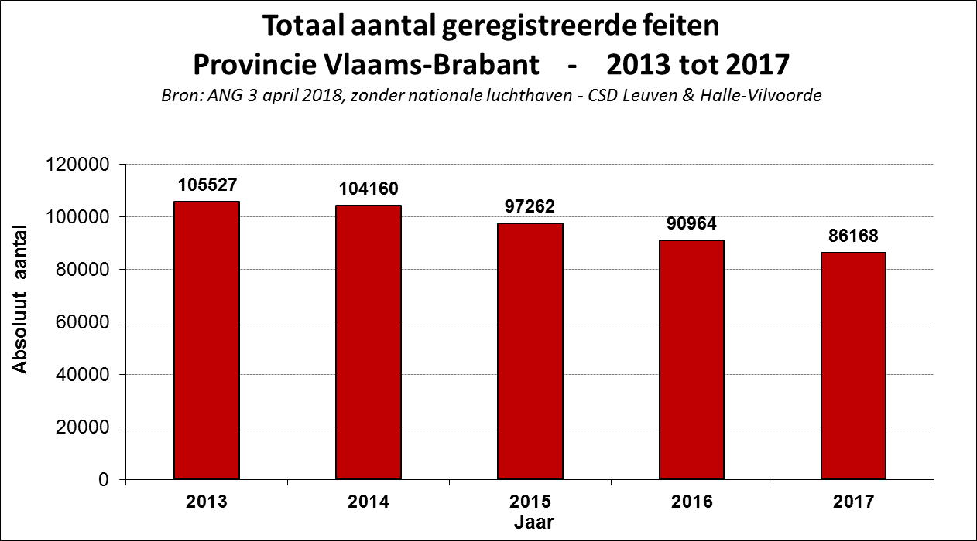

Het aantal geregistreerde feiten, vastgesteld door de politiediensten op het grondgebied van Vlaams-Brabant kent een positieve evolutie. Het aantal geregistreerde feiten voor het jaar 2017 zit op het laagste niveau van de afgelopen vijf jaren, namelijk een daling van 18,35% of 19.359 feiten.

We danken dit aan de volgehouden inspanningen van de politiediensten en andere partners. De aanpak via een gemeenschapsgerichte politiezorg werpt vruchten af, naast de volgehouden inspanningen op vlak van criminaliteitspreventie en de adequate strafvervolging van het bevoegde openbaar ministerie (parket Leuven en Halle-Vilvoorde).

We zoomen in op enkele fenomenen die in de meeste politiezones opgenomen zijn in het zonaal politieplan.

De cijfers zijn gebaseerd op de processen-verbaal opgesteld door de politiediensten (lokaal en federaal) naar aanleiding van feiten vastgesteld in de provincie Vlaams-Brabant. Dank aan de federale politie, meer bepaald de strategische analisten bij de Coördinatie en SteunDienst (CSD) van Leuven en Halle-Vilvoorde, voor de analyse en verwerking ervan uit de Algemene Nationale Gegevensbank (ANG).

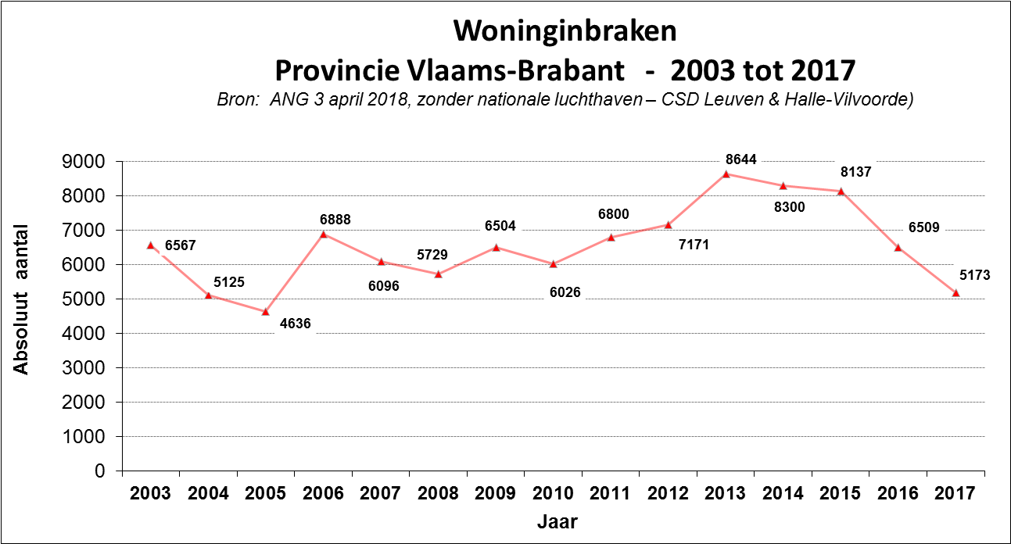

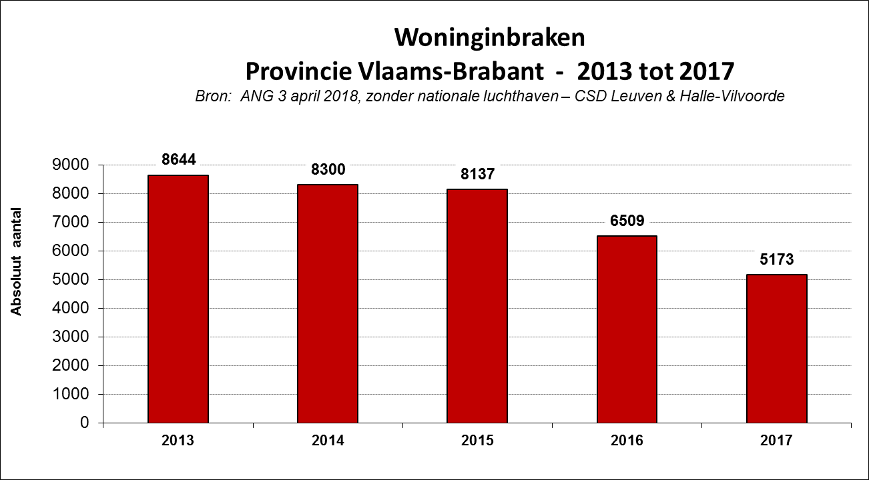

In de voorbije jaren schommelde het aantal woningbraken sterk met een hoogtepunt in 2013. Sinds 2013 is gelukkig de dalende trend ingezet en zien we in 2017 het aantal woningbraken verminderd met meer dan 40%!

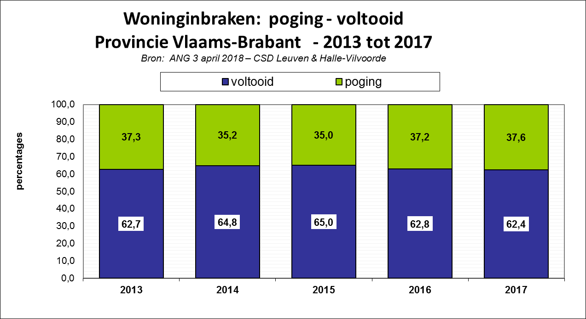

Het aantal onvoltooide woninginbraken of pogingen schommelt rond de 37%. (Onvoltooide inbraken betekent juridisch gezien dat er geen buit is gemaakt.)
Hoe beter de woning is beveiligd, hoe minder kans dat de dader binnengeraakt en zijn poging tot inbreken staakt. Goed beveiligen van ramen en deuren met stevig gekeurd materiaal is de boodschap. Zie: www.certificaatinbraakveilig.be

Ook het aantal inbraken in handelszaken daalt gevoelig de laatste vijf jaren, met een kleine toename in 2017. Ten opzichte van 2013 is de daling 34,7%.

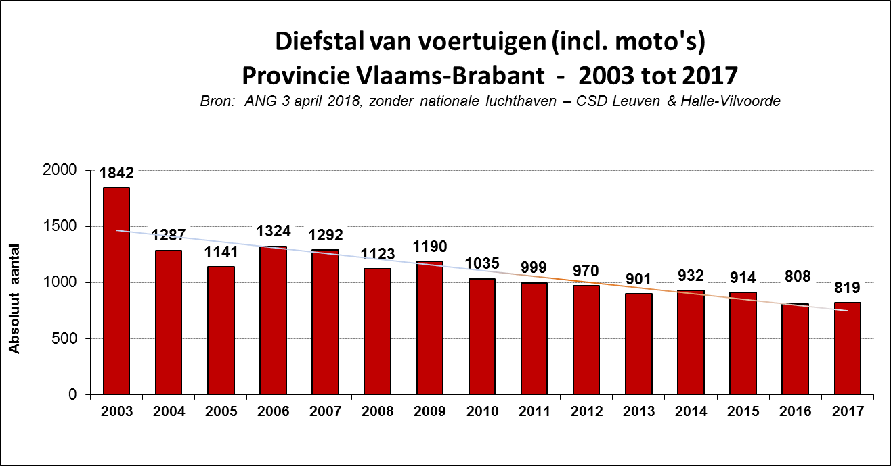

Diefstal van voertuigen was ooit een grote zorg. Momenteel is het dat niet meer. Sinds 2003 is het gedaald met 55,5%. De laatste vijf jaar blijft het vrij stabiel.

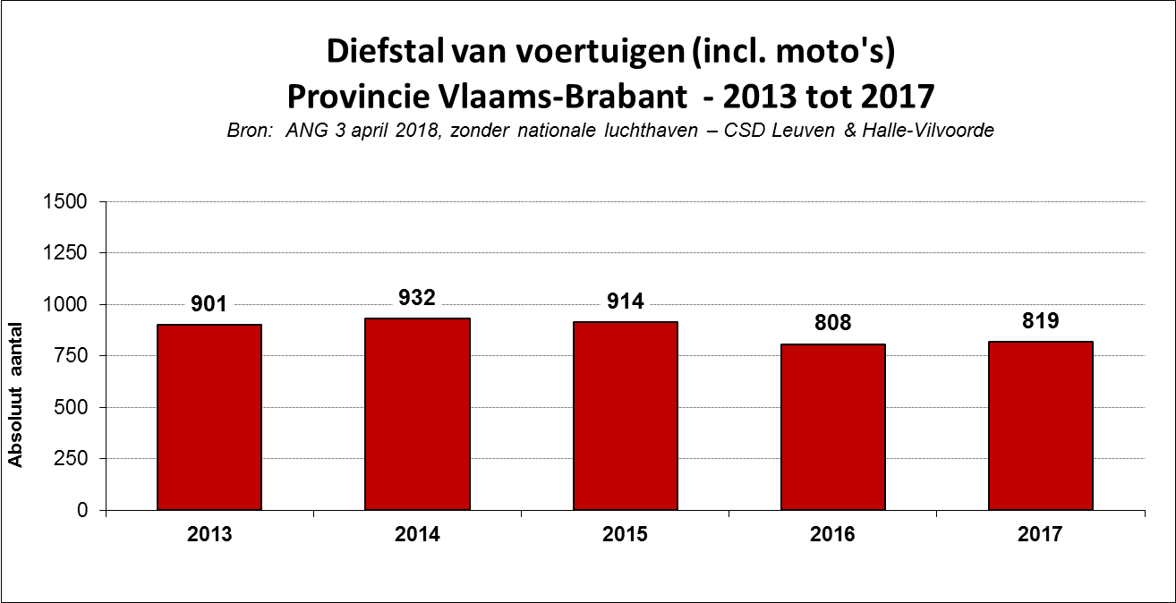

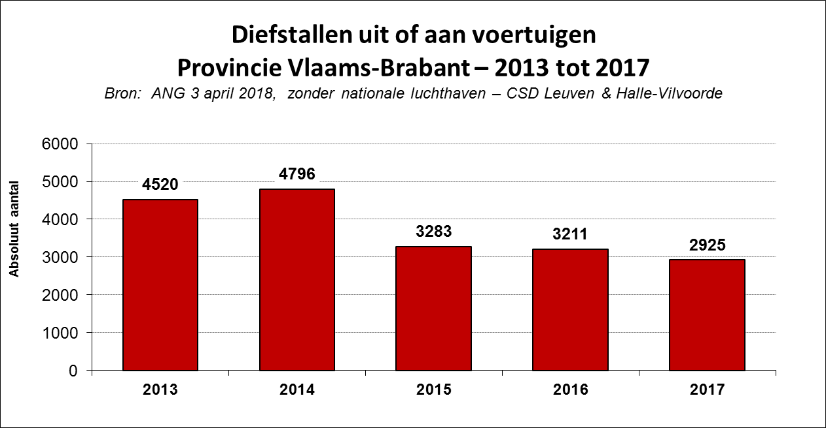

Het aantal geregistreerde feiten voor diefstallen aan of uit voertuigen is teruggedrongen met 43,5% in de laatste vijf jaar. Het piekjaar lag in 2004 met meer dan 7000 feiten of een daling van 58,4%!

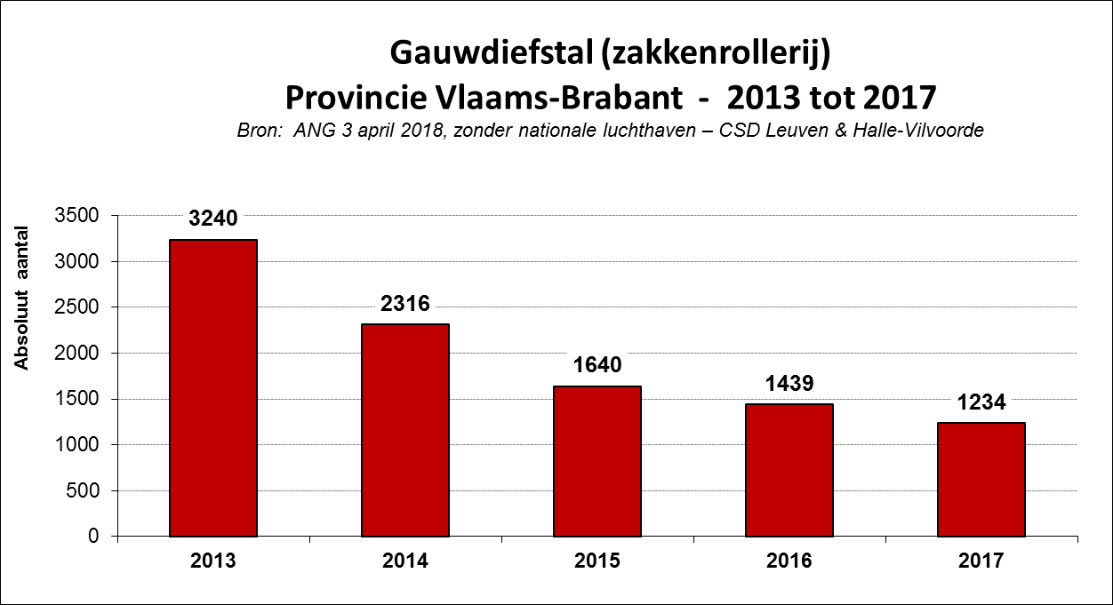

Gauwdiefstal (pickpocketing of zakkenrollerij = heimelijk diefstal zonder geweld, op een publieke of semi-publieke plaats, van een voorwerp dat het slachtoffer op zich draagt of bij zich heeft) kent eveneens een sterke daling sinds het piekjaar in 2013.
In 2017 is het laagste aantal gauwdiefstallen geregistreerd sinds 2009. We stellen een daling vast over de vijf laatste jaren met 62%. Preventie, goede opsporing en vervolging hebben duidelijk resultaat behaald bij dit fenomeen.

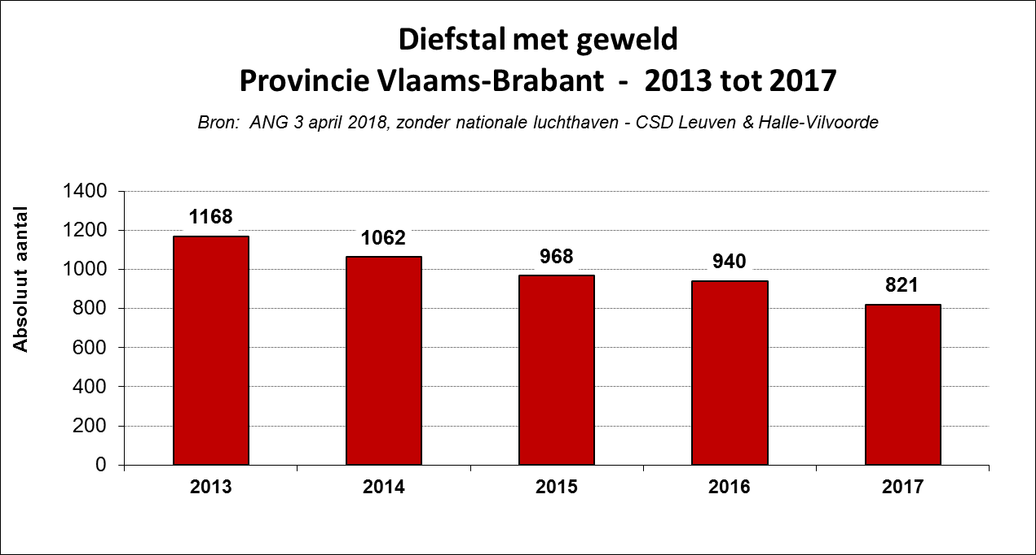

Het aantal geregistreerde feiten van diefstal met geweld daalt eveneens de laatste vijf jaar. Sinds 2013 is die daling bijna 30%. Van deze ‘diefstallen met geweld’ gebeurt meer dan 3 op 4 (77,6%) zonder wapens.

Definitie: «de diefstallen door middel van geweld of bedreiging (art. 468 SWB), de met diefstallen dmv geweld
of bedreiging gelijkgestelde diefstallen (art. 469 SWB) en de afpersingen (art.470 SWB), voor zover wapens of op wapens gelijkende voorwerpen worden gebruikt of getoond of indien de dader doet geloven dat hij gewapend is of weerloos makende of giftige stoffen gebruikt worden.»

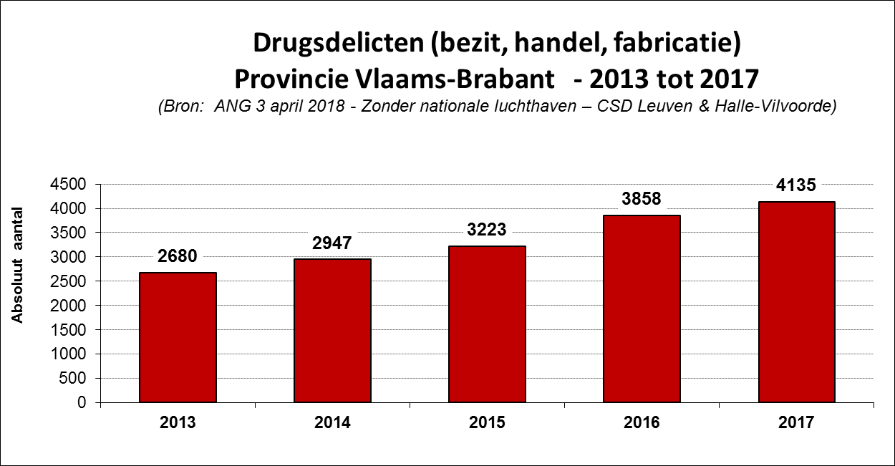

Dit fenomeen is eerder een inspanningsstatistiek: hoe meer de politie hierop kan werken, hoe meer feiten ze kan vaststellen. De evolutie sinds 2013 is in stijgende lijn of een toename met 35%.

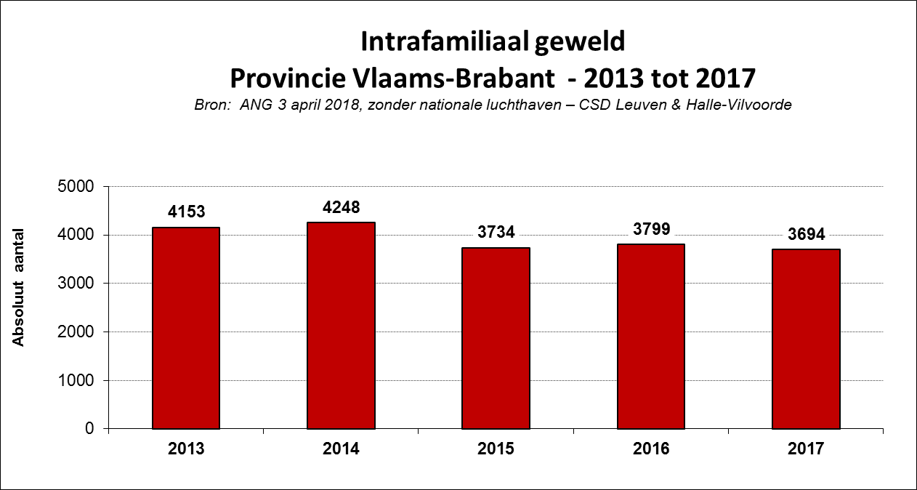

Het aantal geregistreerde feiten rond intrafamiliaal geweld (psychisch, economisch en fysiek) kent een dalende tendens. Ondanks de verhoogde aandacht voor het fenomeen, is het aantal geregistreerde feiten licht afgenomen.

Dalende trend aantal verkeersongevallen met lichamelijk letsel houdt aan sedert 2013

Dalende trend van aantal VKOLL 2005-2017
Uit de ongevallencijfers voor de periode 2005-2017 blijkt dat in onze provincie het aantal verkeersongevallen met lichamelijk letsel sedert 2005 over het algemeen jaar na jaar gedaald is. Wel zijn stijgingen te noteren voor de jaren 2006 en 2011. In 2009 daalt het aantal VKOLL voor het eerst onder de grens van 4.000. In 2017 waren er nog 3.055 VKOLL, de grens van de 3.000 verkeersongevallen is in zicht.

Voor de periode 2005 tot 2017 is het aantal VKOLL in de provincie Vlaams-Brabant afgenomen met eenheden van 4284 VKOLL naar 3055, dit is een daling van 29 %.

Voor de periode van 2013 tot en met 2017 is het aantal VKOLL in de provincie Vlaams-Brabant afgenomen met 566 eenheden van 3.621 VKOLL naar 3.055. Over vijf jaar genomen is dit een daling van 15,6 %.

Aantal verkeersongevallen met minstens 1 dode

Uit ongevallencijfers voor de periode 2011-2017 waarbij minstens 1 dode viel, stellen we vast dat in onze provincie we vanaf 2012 een soort status quo hadden rond de 50 doden. Pas in 2016 knopen we opnieuw aan met lagere aantallen doden zoals in 2011 (36).

Aantal VKOLL met kwetsbare weggebruikers (voetgangers en fietsers)

Het aantal VKOLL waarbij zwakke weggebruikers (minstens één) waren betrokken, is in de periode 2013-2017 gedaald met 7% (van 1.631 in 2013 naar 1.517 in 2017). Eerst wordt een verontrustende stijging van het aantal ongevallen waargenomen, daarna volgt een gestage daling vanaf 2014. In 2017 waren er 15% minder ongevallen dan in 2014. In 2017 stellen we het laagste aantal VKOLL met kwetsbare weggebruikers van de afgelopen vijf jaren vast.

Lodewijk De Witte – provinciegouverneur
Patrick Vits – procureur des konings te Leuven
Thierry Freyne – procureur des konings te Halle-Vilvoorde

